Cree un dataFrame

Guardelo en un directorio como csv

dir_pandas = './ColabFiles1'

df.to_csv(f'{dir_pandas}/test.csv')

Lealo

df_read= pd.read_csv('./ColabFiles1/test.csv')

Explore sus datos

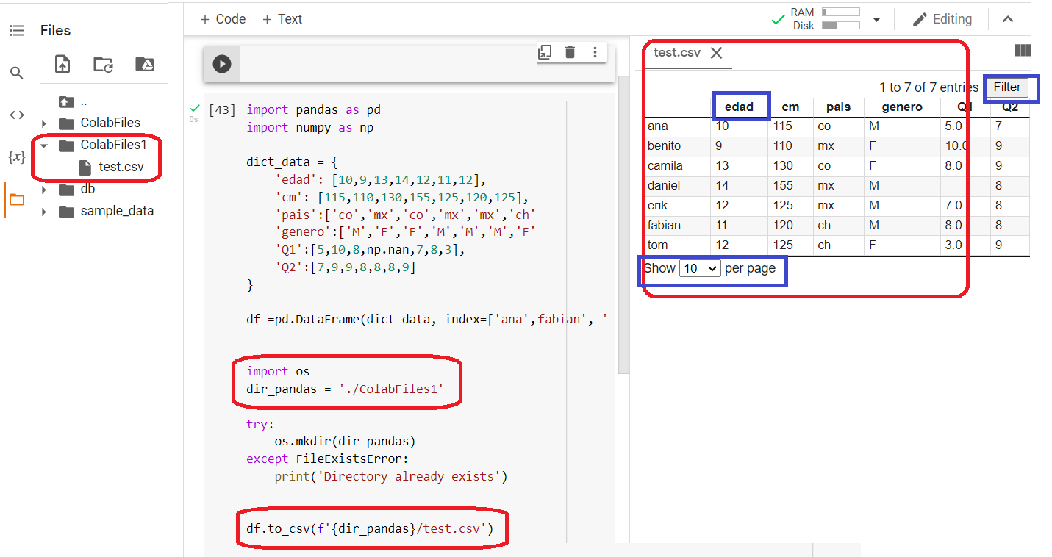

import pandas as pd

import numpy as np

dict_data = {

    'edad': [10,9,13,14,12,11,12],

    'cm': [115,110,130,155,125,120,125],

    'pais':['co','mx','co','mx','mx','ch','ch'],

    'genero':['M','F','F','M','M','M','F'],

    'Q1':[5,10,8,np.nan,7,8,3],

    'Q2':[7,9,9,8,8,8,9]

}

df =pd.DataFrame(dict_data, index=['ana','benito','camila','daniel','erik','fabian', 'tom'])

import os

dir_pandas = './ColabFiles1'

try:

    os.mkdir(dir_pandas)

except FileExistsError:

    print('Directory already exists')

df.to_csv(f'{dir_pandas}/test.csv')

CON SEPARADOR "|"

df.to_csv(dir_pandas, sep="|" , index=False)